«Министерство образования и науки Российской Федерации Федеральное государственное бюджетное образовательное учреждение высшего образования «Алтайский государственный технический университет им. И.И. Ползунова»

Факультет информационных технологий

Кафедра прикладной математики

Отчёт защищён с оценкой__________________

Преподаватель Ненайденко А.С.

«_____»__________________2021 г.

Отчёт

Лабораторной работе №7

«Облачные ОС»

Студент группы ПИ 92 В.М. Шульпов

Преподаватель доцент, к.т. н. Ненайденко А.С.

Барнаул 2021

Инсталлировать в виртуальное окружение облачную операчионную систему либо свободную сборку Crome OS (https://chromium.arnoldthebat.co.uk/), либо CloudReady OS (https://www.neverware.com/freedownload#intro-text)

Так же, как и в предыдущих работах, ознакомиться с допустимыми приложениями и настроить на основе ОС рабочую среду под себя.

* CloudReady OS малотребовательная операционная система по сравнению с Linux, windows или mac.
* Система урезанная, браузер – главная задача этой ОС.
* 99% задач пользователей решаются с помощью браузера. Идёт работа с облачными сервисами (например, почтой).
* Разработана Google для chrome book’ов.
* Получить её можно, купив chromebook или с сайта партнёра гугла neverWare

**Бесплатная версия**

* Нет тех. поддержки со стороны компании
* Регулярно обновляется

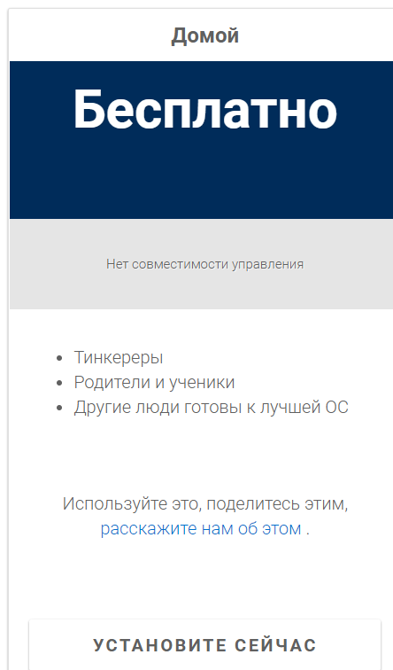

В качестве виртуальной среды используется VMware, а не VirtualBox, так как данная ОС не работает в VirtualBox в качестве хост-приложения из-за несовместимости графики.

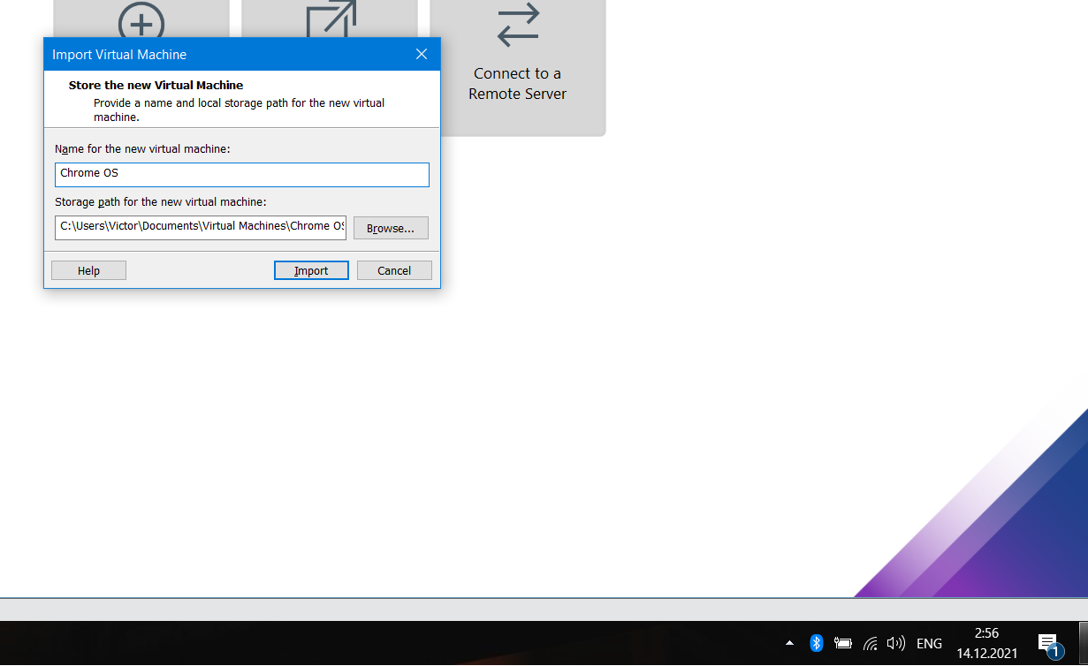

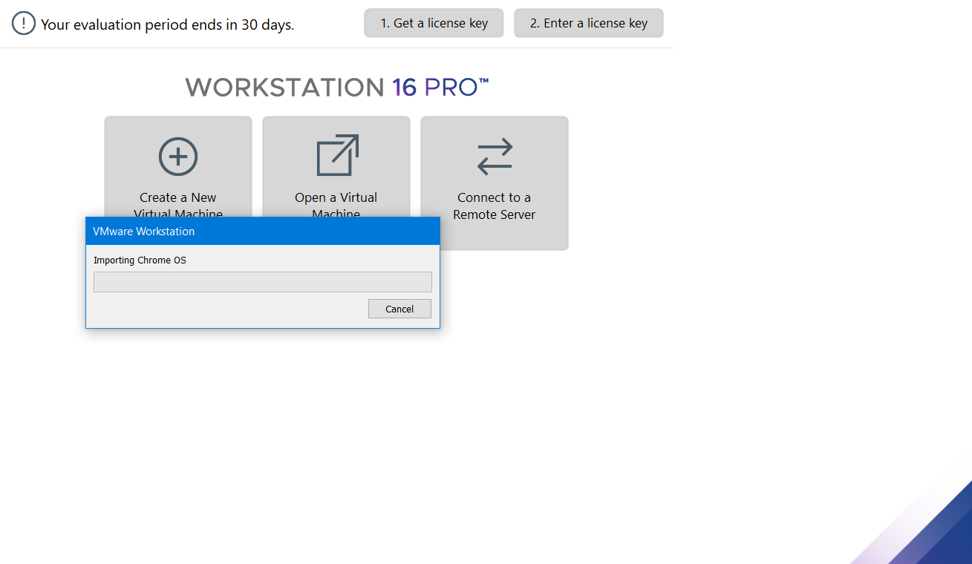 Виртуальная машина установлена, образ загружен

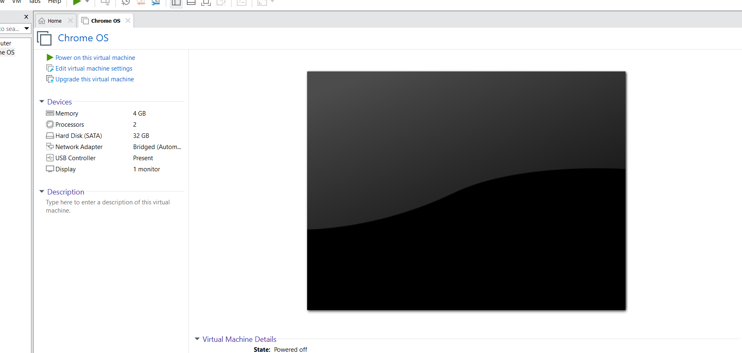

ОС запускается:

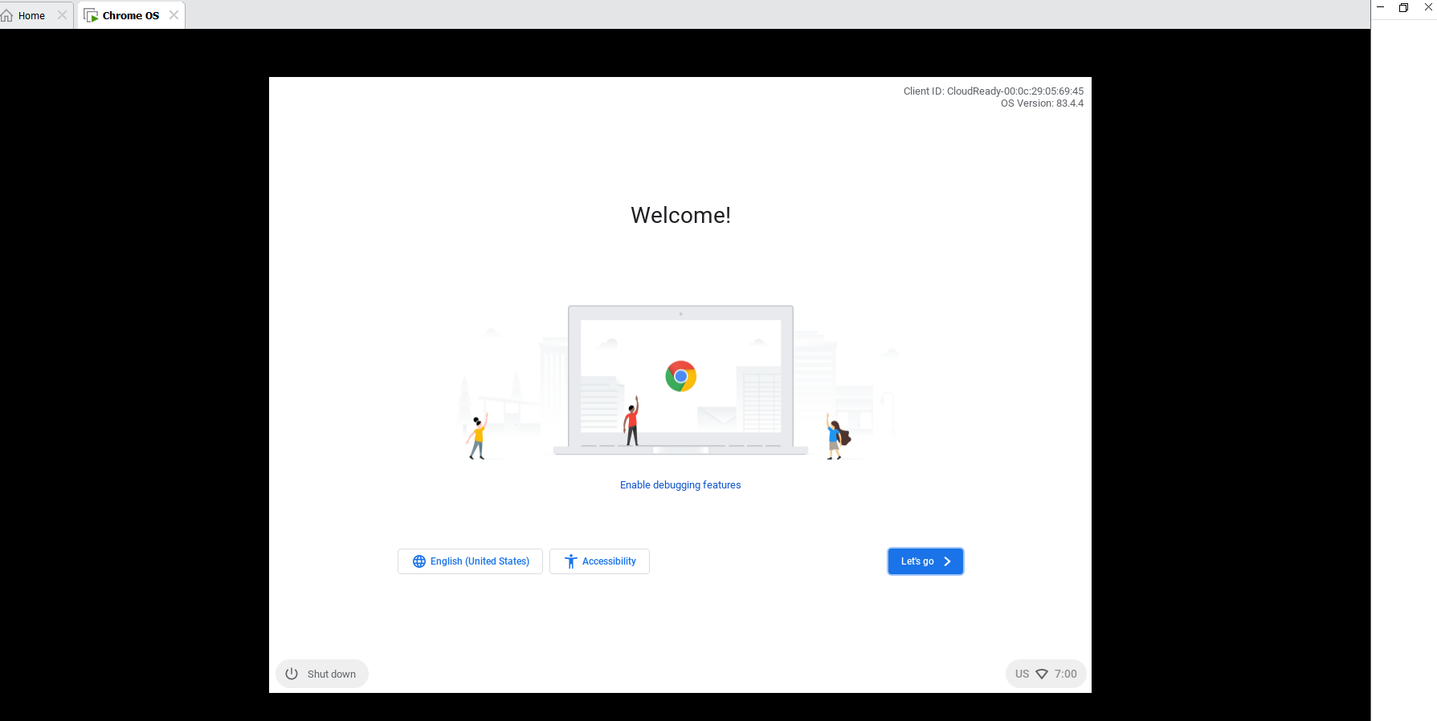

После настройки подключения к сети интернет у нас всё работает:

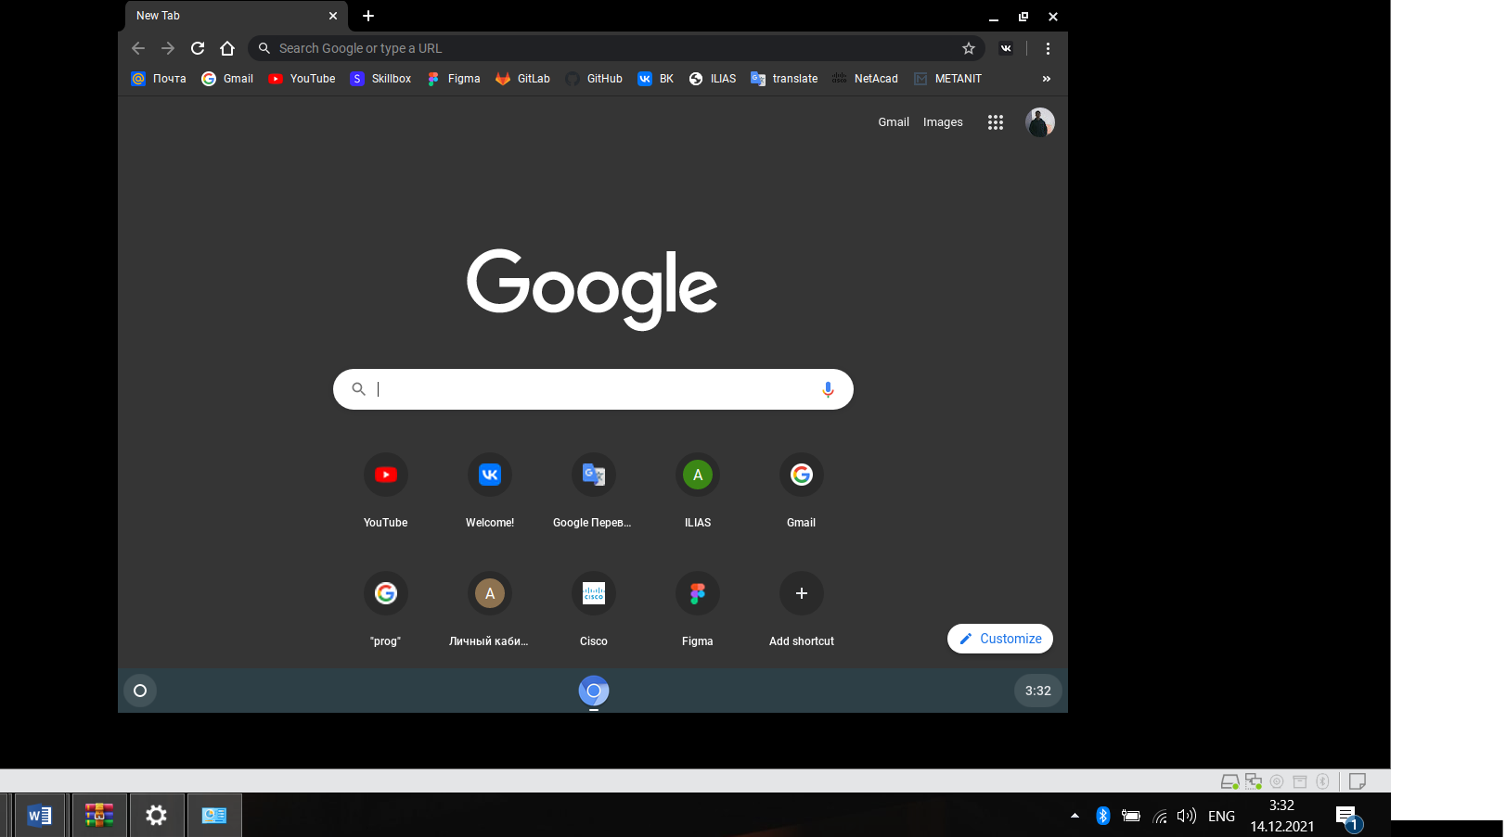

Установим пару расширений, например, офис:

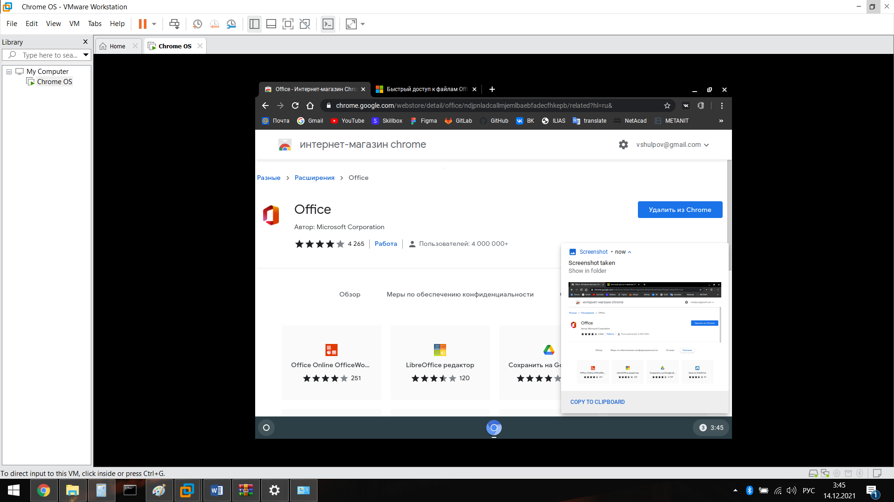

Кодить в этой ОС не самое лучшее решение, поэтому я не вижу смысла искать облачные IDE.

Можно установить игры, календари, темы и многое другое. Магазин гугл похож на магазин play market.

**Вывод:** Chrome OS является облачной ОС и хорошо подходит для серфинга в интернете (просмотра веб-сайтов). Многие приложения устанавливаются в виде расширений для браузера. Для разработки лучше использоваться другую операционную систему (было бы неудобно использовать облачные IDE). Однако эту ОС невозможно использовать без подключения к интернету (из-за «облачной» направленности.

Большой плюс для Android-разработчиков: в Chrome OS существует возможность разрабатывать приложения в Android Studio и здесь же запускать их.

Для Chrome OS подходят более слабые устройства, так как вычисления выполняются на удалённых серверах. Chrome OS изначально уже содержит графическую оболочку, в отличие от FreeBSD.

Установка Chrome OS очень проста, она не требует каких-либо особенных знаний, при выходе достаточно только подключиться к интернету и войти в гугл аккаунт.

Операционная система очень похожа на мобильную ОС своим интерфейсом.